**ĐẶC TẢ CHỨC NĂNG HỆ THỐNG PHẦN MỀM  
QUẢN LÝ ĐÀO TẠO**

**1. Chức năng quản lý chương trình đào tạo**

**- Thêm mới CT đào tạo**

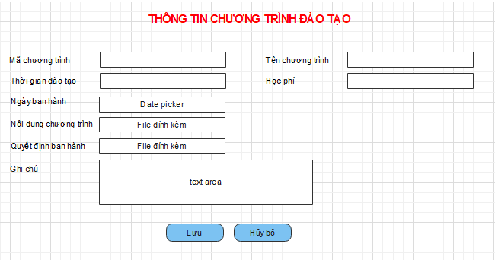

+ Khi click vào nút “Đồng ý”, cần xác nhận các thông tin bắt buộc trong bảng của CSDL để validate cho phù hợp, nếu đầy đủ thông tin, xuất hiện thông báo “Thêm mới” thành công.

+ Khi click vào nút “Hủy bỏ” sẽ xóa rỗng thông tin các trường trong form.

* **Cập nhật chương trình đào tạo**

Nếu có thay đổi thông tin, nhấn “Lưu” để thay đổi, ngược lại “Hủy bỏ”

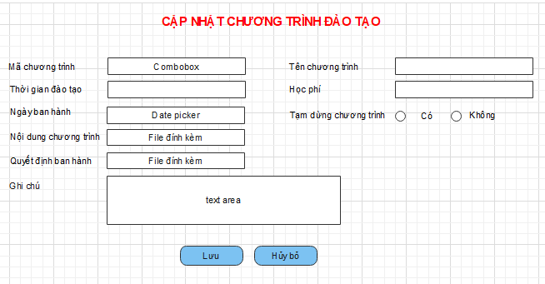

* **Xem thông tin các chương trình đào tạo**

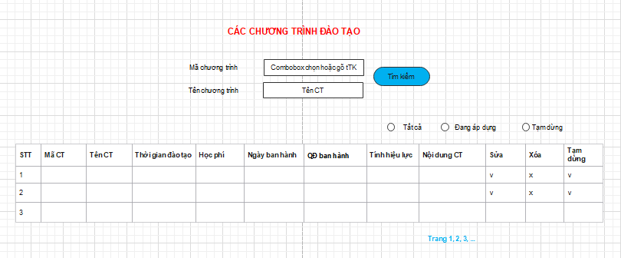

Mặc định bảng dữ liệu sẽ hiển thị tất cả các CT đang áp dụng, sxep giảm dần theo ngày ban hành.

+ Các icon “Sửa”, “Xóa”, “Tạm dừng” sẽ thực hiện các chức năng tương ứng

+ Nút “Tìm kiếm” sẽ xử hiển thị các thông tin tìm kiếm được

**2. Chức năng quản lý Thông tin môn học**

**- Thêm môn học mới**

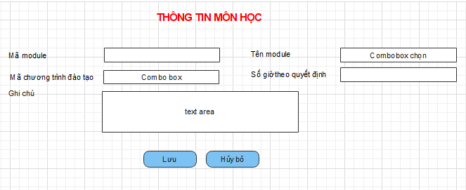

* **Cập nhật thông tin danh mục môn học**

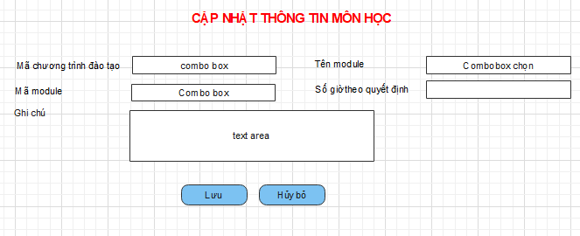

* **Xem thông tin môn học**

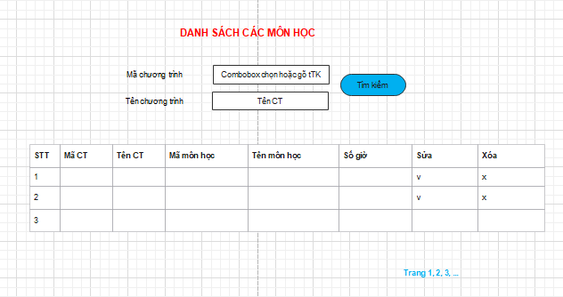

**3. Quản lý khung CT:** khung chương trình là TKB tổng thể của một lớp, dựa vào đó để làm TKB.

**- Thêm mới khung CT**

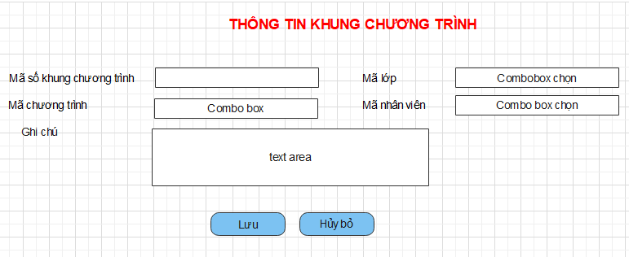

* **Chỉnh sửa khung CT**

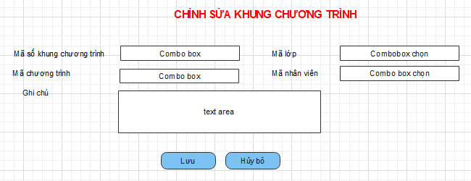

* **Xem thông tin khung CT**

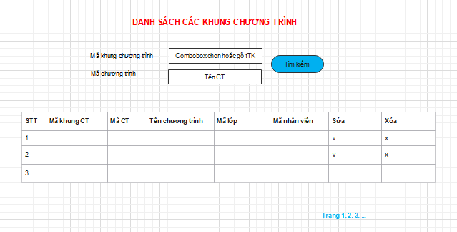

**4. Quản lý module của lớp (lưu thông tin bảng ChiTietKhungCT)**

**- Thêm mới module**

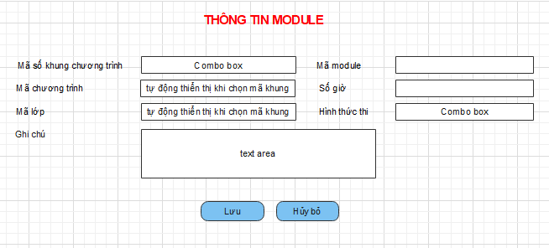

Chọn mã số chương trình sẽ tự động hiển thị Mã chương trình và mã lớp bên dưới

Hình thức thi là combo box chứa các giá trị “Lý thuyết”, “Thực hành”, “Đồ án”, “Không áp dụng”

Nhấn “Lưu” sẽ lưu thông tin, giữ lại các giá trị Mã số khung CT, mã CT, Mã lớp để nhập tiếp thông tin module tiếp theo.

Nhấn “Hủy bỏ” để hủy việc lưu.

* **Chỉnh sửa thông tin module**

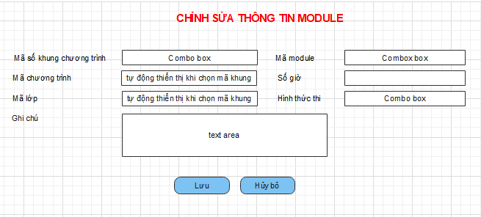

* **Xem thông tin module**

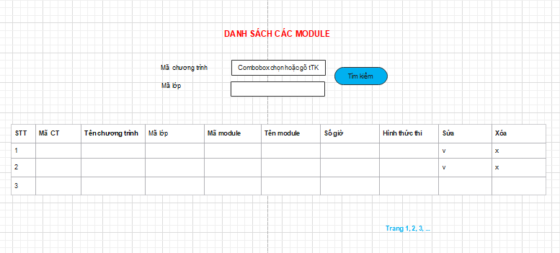

**5. Quản lý thông tin học viên**

Chức năng này sẽ có 4 menu item dành cho học viên Aptech, Thương mại điện tử, CBCC và khóa ngắn hạn

* **Học viên Aptech**

Khi chọn chức năng “Aptech”, sẽ xuất hiện form sau

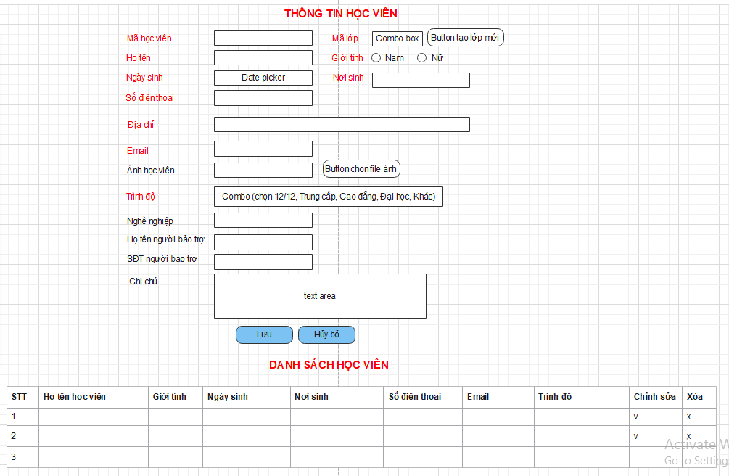

**Mô tả:** Mặc định ban đầu, form ở trạng thái thêm mới học viên. Các trường có ghi chú combo box, text area, button, date picker sẽ thiết kế theo các control tương ứng. Các trường high light là bắt buộc nhập dữ liệu

+ Mục trình độ, có thể chọn 12/12, Trung cấp, cao đẳng, đại học hoặc khác

+ Khi click vào combobox “Mã lớp”, nếu lớp chưa tạo thì có thể đi nhanh đến trang “Tạo lớp mới” để hiển thị trang tạo lớp mới.

+ Khi click vào nút chọn file, cho phép chọn các file và hiển thị đường dẫn file ở textfile bên cạnh

+ Khi click vào nút “Lưu”, cần xác nhận các thông tin bắt buộc trong bảng của CSDL để validate cho phù hợp, nếu đầy đủ thông tin, xuất hiện thông báo “Thêm mới” thành công, xóa rỗng các trường trong form. Đồng thời thông tin học viên này sẽ được append vào table bên dưới.

+ Khi click vào nút “Hủy bỏ” sẽ xóa rỗng thông tin các trường trong form.

+ Khi chọn icon chỉnh sửa, toàn bộ thông tin học viên này sẽ hiển thị ở form dữ liệu bên trên, người dùng chỉnh sửa thông tin xong, user nhấn OK để lưu thông tin cập nhật (lưu ý có xác nhận). Đồng thời, thông tin cập nhật về học viên cũng sẽ thay đổi ở phần table bên dưới

+ Khi click vào icon “Xóa” trong bảng, sẽ xuất hiện thông báo xác nhận, nếu OK thì sẽ xóa dữ liệu và bảng bên dưới

1. **Học viên các khóa ngắn hạn**

Khi chọn menu item “Khóa ngắn hạn”, hiển thị form sau

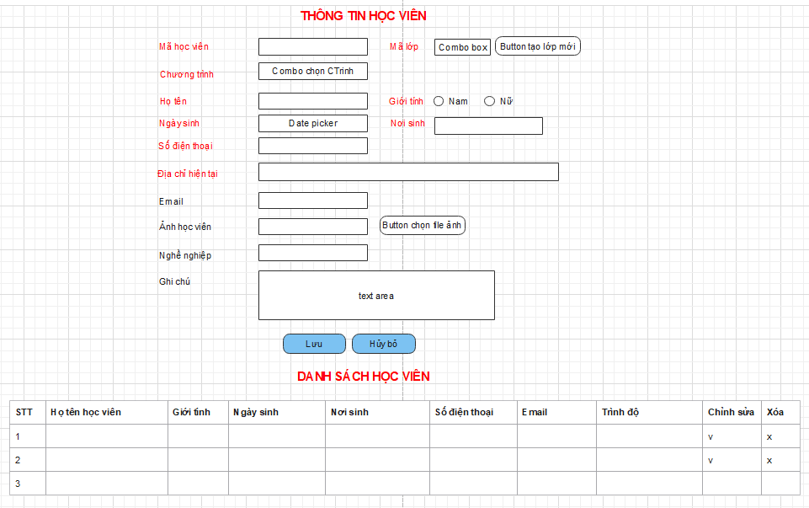

+ Combo box sẽ list ra các chương trình ngắn hạn hiện tại như PHP, TKĐH, Java, …

+ Các trường high light yêu cầu validate dữ liệu theo như lưu trữ ở table

+ Các nút Lưu, Hủy bỏ, icon Chỉnh sửa, Xóa tương tự như form học viên Aptech

**c. Học viên là CBCC**

Khi click vào menu item “CBCC” sẽ hiển thị form nhập thông tin như sau. Cách xử lý tương tự các form trên

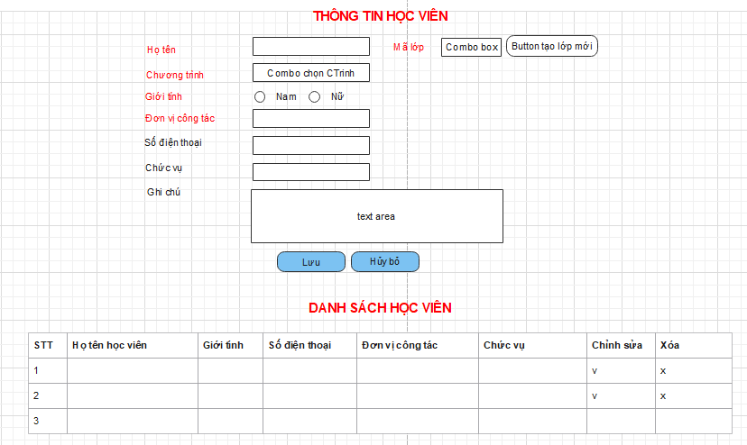

**d. Học viên khóa đào tạo nghề (Thương mại điện tử, Tin học ứng dụng)**

Khi click vào menu item “Đào tạo nghề”, sẽ xuất hiện forrm

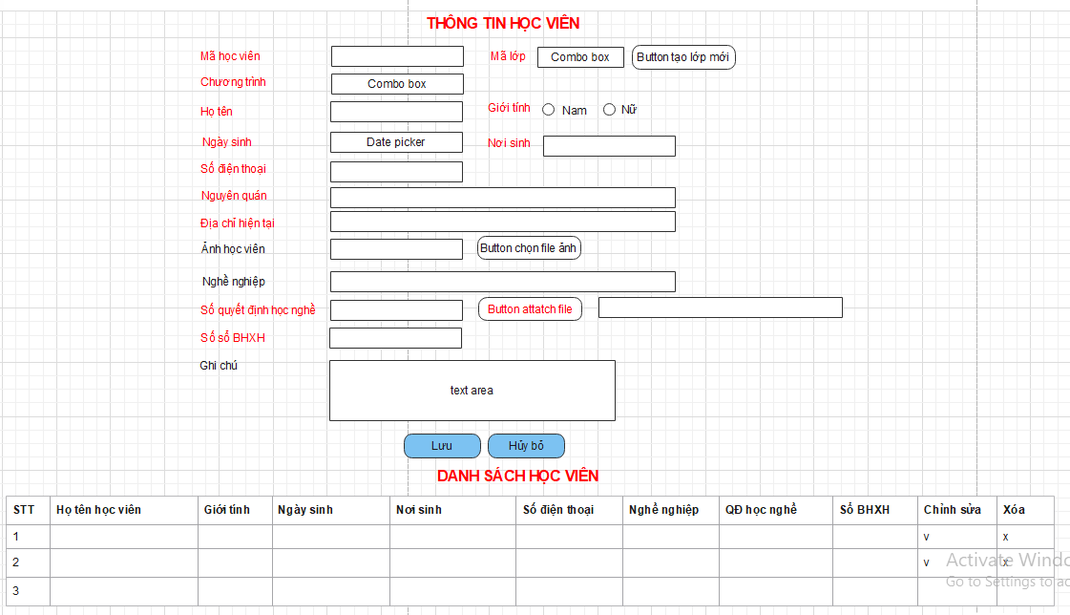

Thông tin mô tả và chức năng tương tự các form trên.

**6. Quản lý thông tin học viên**

**- Thêm mới học viên**

Chương trình Aptech

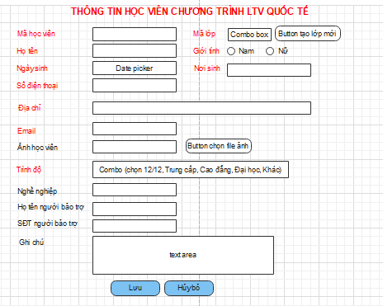

Chương trình CBCC

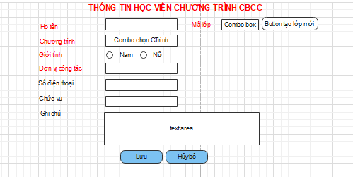

Chương trình ngắn hạn

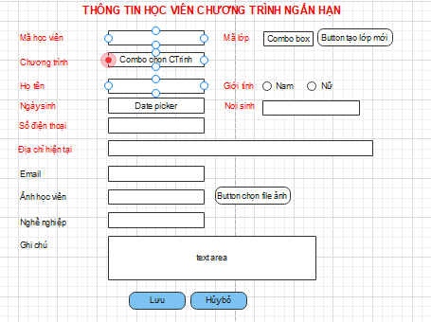

Chương trình đào tạo nghề



* **Chỉnh sửa thông tin học viên**

Form tương tự như là thêm mới, nhưng mã học viên là combo box chứa mã học viên, cho phép chọn hoặc gõ thông tin tìm kiếm

* **Xem thông tin học viên các lớp**

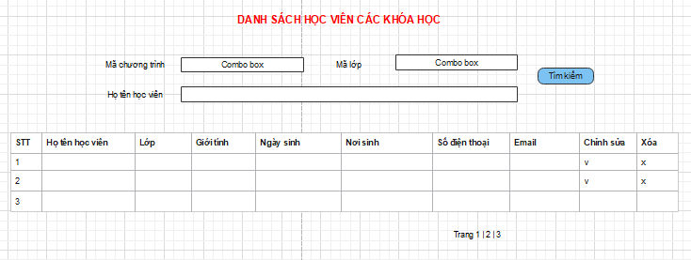

**6. Quản lý lớp học**

**- Thêm mới lớp học**

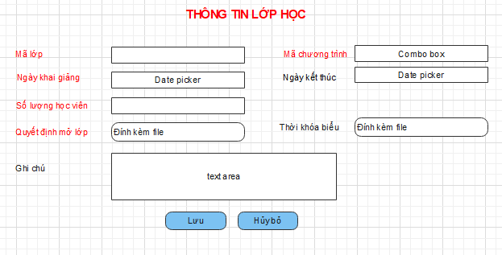

* **Thay đổi thông tin lớp học**

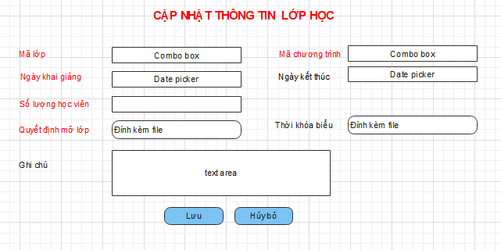

* **Xem thông tin lớp học**

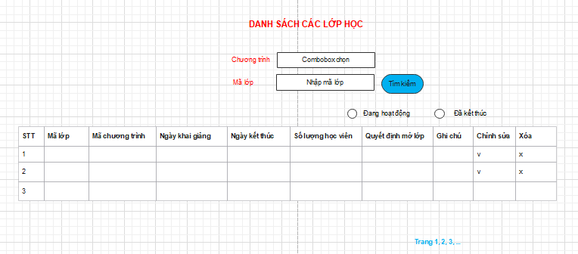

Dựa vào ngày kết thúc <> null để biết lớp đã kết thúc hay chưa

**7. Quản lý thi cử**

**- Thêm mới kì thi**

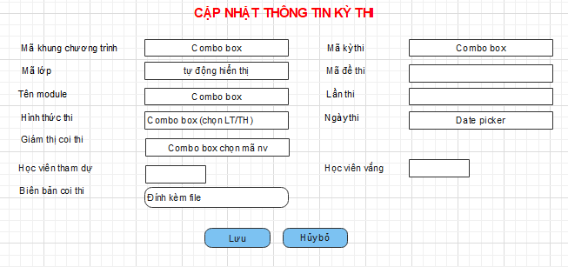

* **Cập nhật thông tin kì thi**

Khi chọn mã kì thi, toàn bộ thông tin liên quan kì thi sẽ được hiển thị tự động ở các trường còn lại để có thể chỉnh sửa các thông tin cần thiết.

* **Xem thông tin các kì thi**

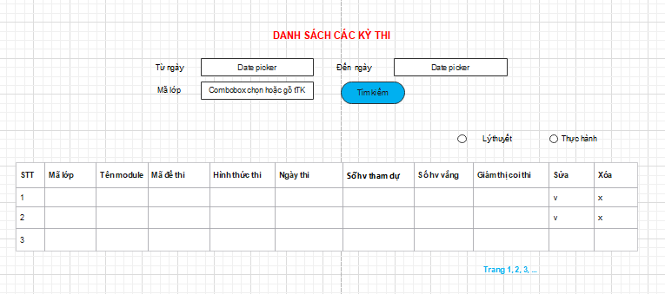

1. **Quản lý điểm thi**

Đối với chương trình LTV Quốc tế, mỗi module thi xong sẽ có bảng điểm, sẽ attatch file điểm cho cả lớp theo các form bên dưới

1. **Điểm thành phần từng module**

* Thêm điểm thi thành phần cho học viên. Upload bảng điểm sẽ upload điểm Excel của tất cả các học viên vào bảng, Biên bản điểm sẽ Upload bảng điểm giấy để đối chiếu (đối với thi thực hành, lý thuyết thì không cần)

* Cập nhật bảng điểm thi thành phần

1. **Điểm tổng kết cuối khoá**

Sau khi upload điểm tổng kết, các trường DTB, Xếp loại sẽ được lưu vào bảng BangDiemTK cho từng học viên

* Thêm điểm tổng kết cho lớp

* Cập nhật điểm tổng kết cho lớp, áp dụng cho tất cả các lớp

* Xem thông tin điểm chi tiết của học viên

1. **Quản lý thông tin GV**

* Thêm mới hồ sơ GV

* Thay đổi thông tin GV.

Khi chọn Mã GV thì toàn bộ thông tin liên quan được hiển thị để cập nhật

* Xem thông tin GV

* Thêm/cập nhật thông tin skill cho GV

1. **Quản lý thông tin hợp đồng**

* Thêm mới hợp đồng. Khi chọn mã khung CT thì mã lớp sẽ hiển thị tự động, mã module sẽ tự load ra ở combobox để chọn. Mục trạng thái: có tính phí là dành cho GV có làm hợp đồng thực sự, không tính phí thì ko làm hợp đồng chỉ để theo dõi GV có dạy lớp đó

* Cập nhật thông tin hợp đồng. Chọn mã hợp đồng, các thông tin liên quan sẽ hiển thị để chinh sửa

* Thanh lý hợp đồng, thực chất là cập nhật lại ngày thanh lý hợp đồng ở bảng ThongTinHD theo mẫu sau.

Chọn mã hợp đồng, các thông tin liên quan sẽ hiển thị trong các textbox và không chỉnh sửa được. Người sử dụng chỉ chọn ngày thanh lý hợp đồng

* Xem thông tin hợp đồng, mục này có thể thực hiện chức năng thanh lý, chỉnh sửa hoặc xoá

1. **Quản lý học viên bảo lưu**

* Thêm mới trường hợp bảo lưu

* Cập nhật thông tin bảo lưu: ngoài việc thay đổi thông tin, có thể xếp lớp mới cho học viên đăng ký sau khi hết bảo lưu, lúc này xem như thêm mới 1 học viên vào lớp mới này (chèn thông tin học viên với mã lớp mới)

1. Thời khoá biểu
2. Quản lý khung giờ học của lớp, phục vụ cho việc xếp TKB

* Thêm mới khung giờ học

* Chỉnh sửa thông tin giờ học

* Xem thông tin khung giờ học, chức năng

1. Tạo TKB cho module

* Thêm mới: căn cứ vào khung giờ học của module, khi thêm mới TKB sẽ tự tính bao nhiêu ngày, bao nhiêu tuần để tự chia vào các buổi thứ 2 đến thứ 7 tương ứng như bên dưới, nếu cập nhật thời khoá biểu thì sẽ cập nhật ở bảng khung giờ, tự động sẽ chia vào các buổi

1. **Quản lý chứng chỉ**

* Tạo mới hồ sơ cấp chứng chỉ, danh sách học
* tin này sẽ được chèn vào bảng PhatChungChi với các trường tương ứng

* Cập nhật hồ sơ cấp chứng chỉ, cập nhật thông tin, cập nhật trạng thái đã phát xong chứng chỉ, biên bản nhận chứng chỉ của học viên

* Xem thông tin cấp chứng chỉ

* Tình hình nhận chứng chỉ của học viên

Khi click vào chỉnh sửa, hiển thị trang để chỉnh sửa thông tin

* Tạo mới hồ sơ huỷ chứng chỉ, danh sách học viên đính kèm tự động sẽ chèn vào bảng ChiTietHuyChungChi

